**Лабораторная работа №4 По курсу “Проектирование человеко-машинных интерфейсов”**

**Концептуальной проектирование: разработка интерактивного прототипа интерфейса**

**Харченко Роман 13 группа**

## Задание №1

* Распечатать или продемонстрировать на экране макеты в цвете.

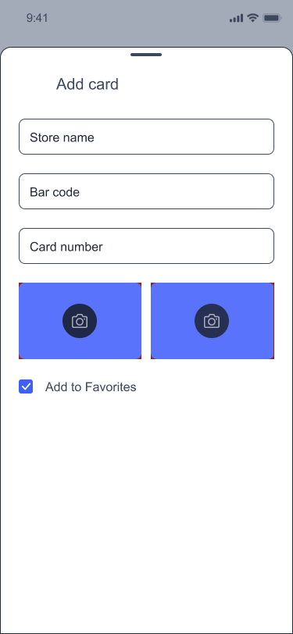

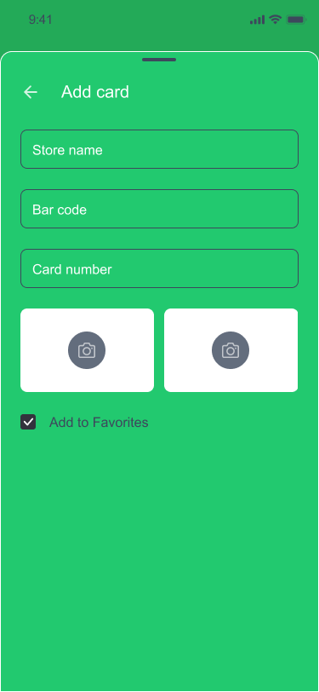

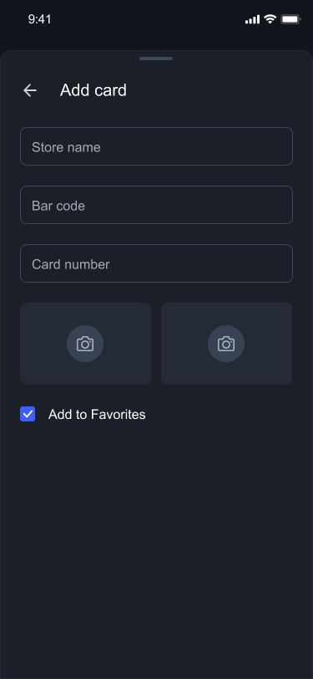

* Список прилагательных:

Практичный — Неудобный;

Интересный — Скучный;

Красивый — Некрасивый;

* На основании прилагательных и их антонимов сформировать шкалы,например: Добрый — Злой; Современный — Классический; Старый — Молодой; Безопасный — Опасный; Красивый — Некрасивый; Скучный — Интересный; Бесполезный — Полезный
* Провести тест с пользователями (~10), которые по шкалам оценивают дизайн. Пользователь проставляет галочки на том месте, которое считает наиболее подходящим.
* Посчитать средние (или суммы) по каждой паре прилагательных.
* Построить диаграмму-профиль для каждого варианта дизайна (пример диаграммы ниже).
* Выбрать вариант дизайна, лучше соответствующий целевым эмоциям

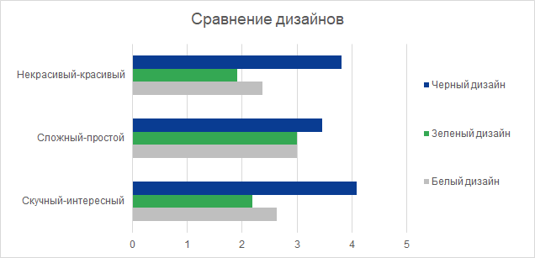

По результату был выбран черный дизайн.

## Задание №2

* Разработайте для одной страницы веб-приложения варианты макетов для разрешений: 1440px, 992-1199px, 768-991px, 576-767px, 400-575px, 320-399px. В случае мобильного приложения выберите 5 вариантов устройств, включая планшеты и смартфоны, и спроектируйте для каждого из них вид одного экрана страницы (желательно экрана после авторизации).

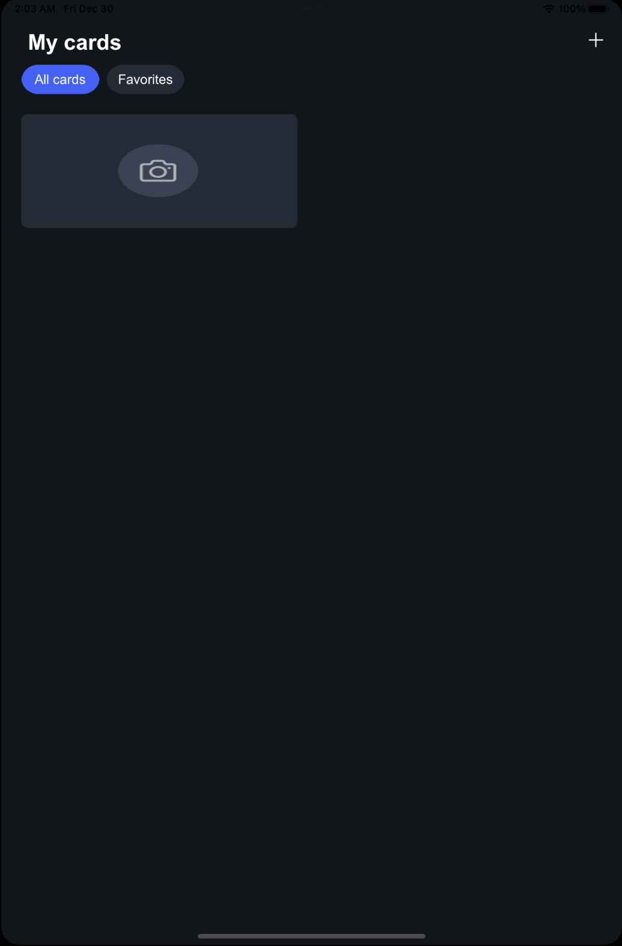

**Ipad Mini**

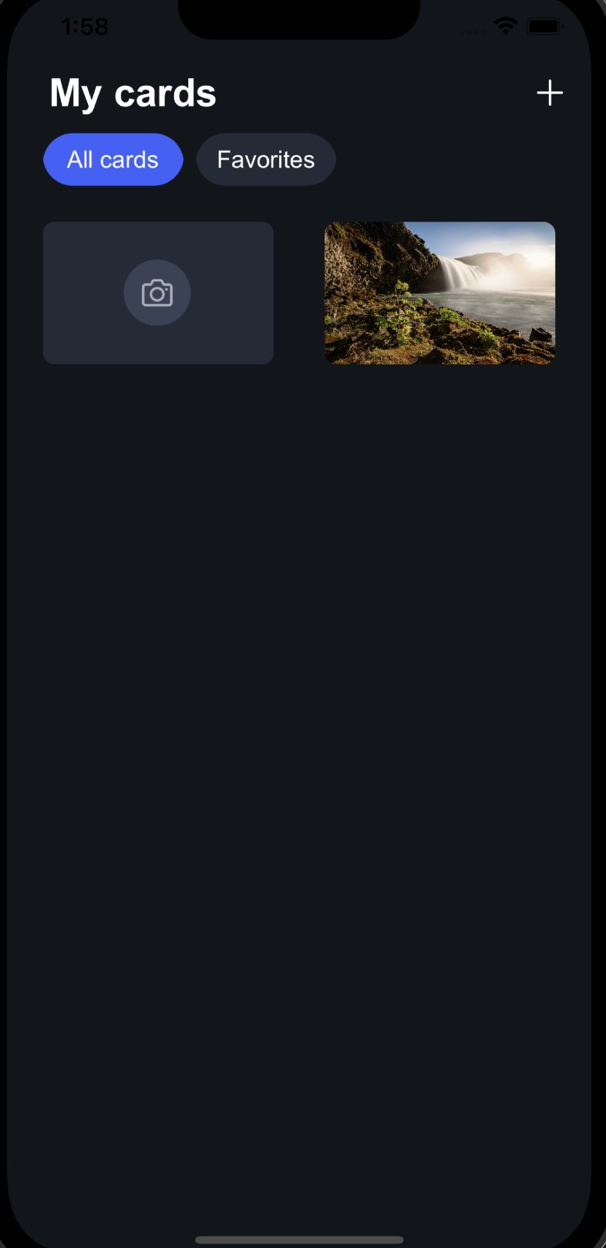

**iPhone 13 Pro**

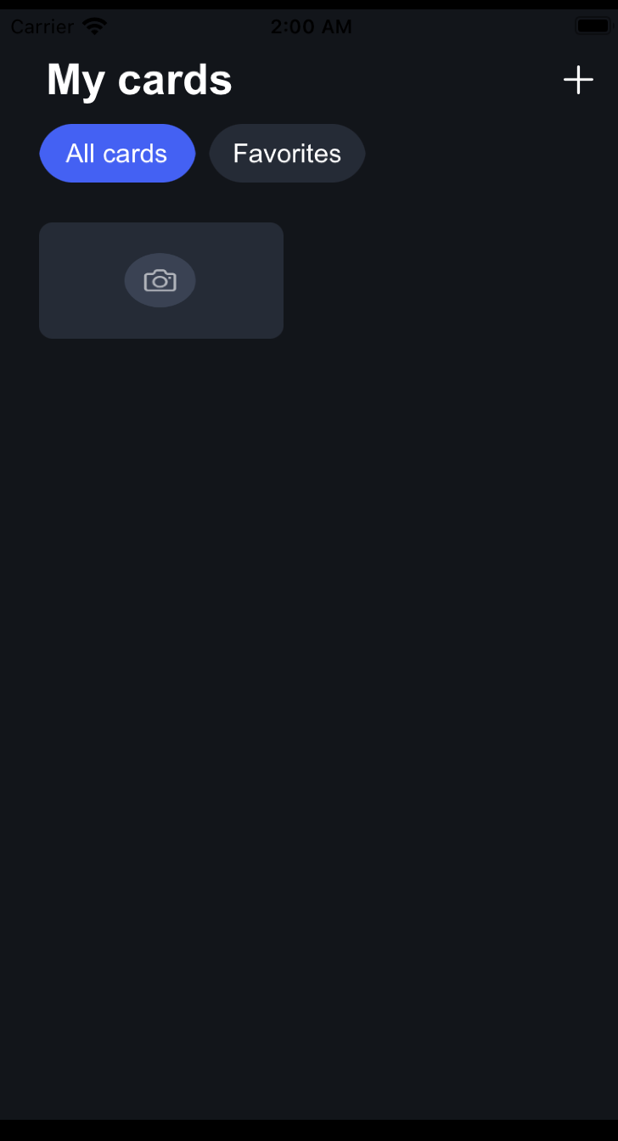

**iPhone 8 Plus**

* Разработайте интерактивный прототип, иллюстрирующий авторизацию, работу с элементами каталога, добавление товара в корзину и т.д.

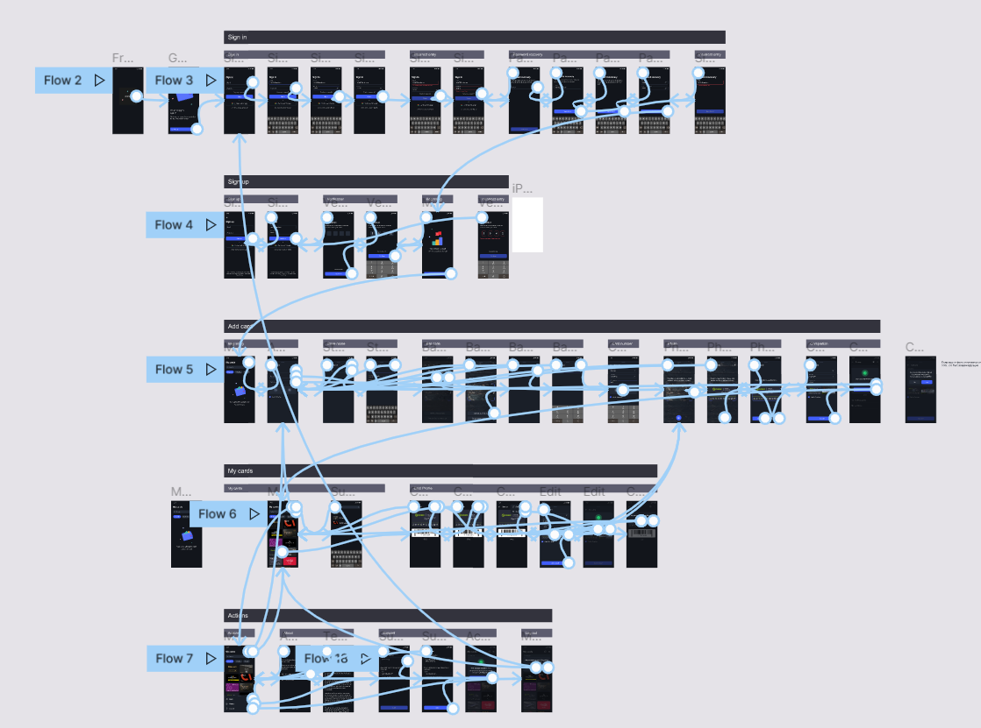

## 

## 

## 

## Задание №3

* На основании выбранного макета и интерактивного прототипа разработайте руководство по стилю

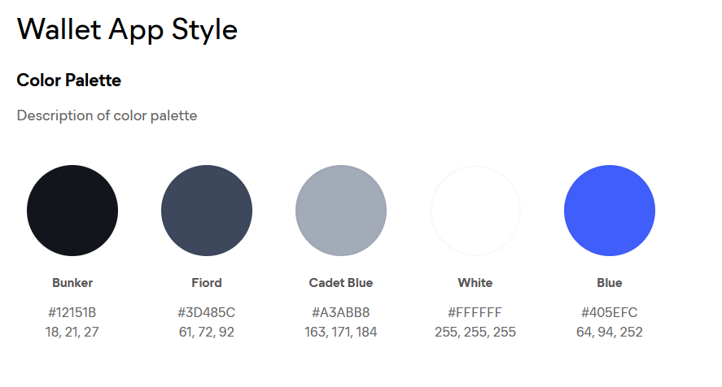

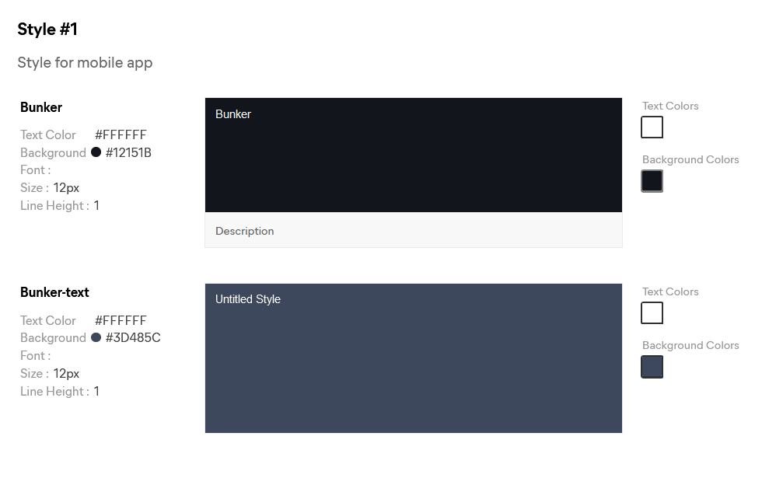

**Ссылка на наш дизайн в Figma:** https://www.figma.com/file/XDy4pZV0k3krwcF3czPSbF/Wallet-app-local?node-id=0%3A1